http://www.bbc.co.uk/schools/parents/resources/

www.mathszone.co.uk

http://www.woodlands-junior.kent.sch.uk/maths/

http://www.coolmath4kids.com/

http://www.comberps.newtownards.ni.sch.uk/maths_games_for_ks1.htm

http://www.year2maths.co.uk/numberfacts/num1/make10/make10.htm

www.ngfl-cymru.org.uk
www.parentsintouch.co.uk

Mae mathemateg o’n cwmpas ymhobman ac rydym yn ei defnyddio bob dydd!
Bydd llawer ohonoch yn gwneud y gweithgareddau mathemategol hyn ac yn ymarfer sgiliau rhif eich plant yn barod, heb feddwl am y peth!

Y peth pwysicaf yw gwneud dysgu mathemateg
yn HWYL!

Llyfryn 4

Beth bynnag wnewch chi, gwnewch yn siŵr fod eich plant yn MWYNHAU Mathemateg!
Os ydynt yn cael trafferth deall, yn gwneud camgymeriadau neu’n diflasu, cadwch eich pwyll, gwnewch y gwaith yn haws, newidiwch y pwnc, dweud jôc, chwarae pêl-droed neu fynd i’r parc ond peidiwch â mynd yn flin na diamynedd – gallech wneud iddynt gasáu mathemateg am byth!

Adio
Caiff disgyblion eu dysgu i gario dan y llinell gyda’r rhifau llai.
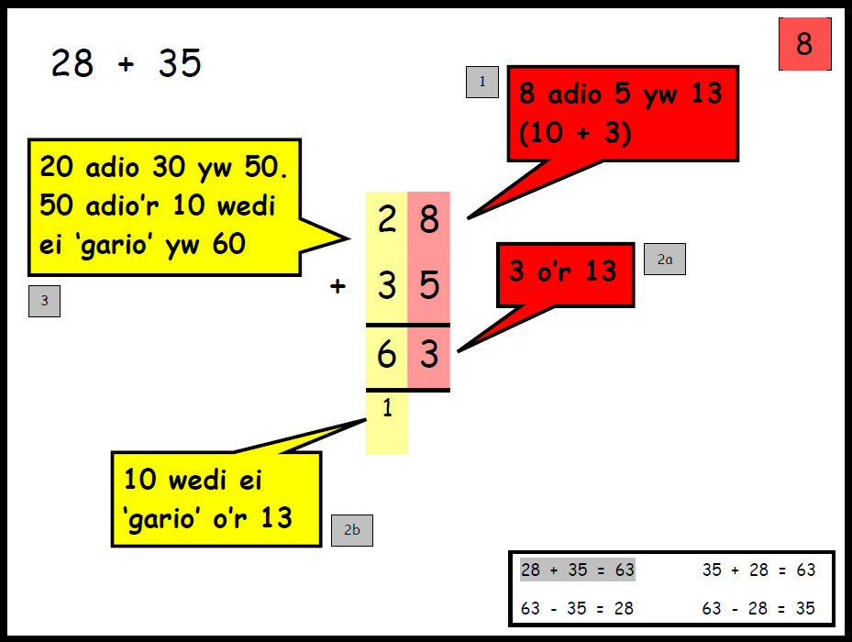

Gyda rhifau mwy (yn y cannoedd) mae disgyblion yn defnyddio’r dull gwahanu i gychwyn
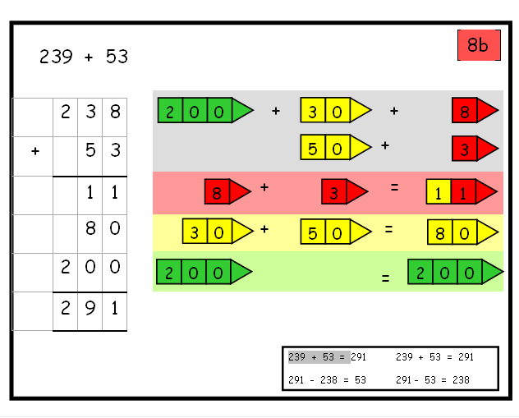

Parau hyd at 100
Mae hon yn gêm i ddau chwaraewr.
Mae’r ddau’n tynnu llun 10 cylch. Ysgrifennwch rif dau ddigid gwahanol ymhob cylch, ond nid lluosrif o ddeg (10, 20, 30, 40…).
Yn eich tro, dewiswch un o rifau’r chwaraewr arall.
Rhaid i’r chwaraewr arall wedyn ddweud beth mae’n rhaid ei adio at y rhif hwnnw i wneud 100, e.e. ar ôl dewis 64 byddai angen adio 36.
Os yw’r chwaraewr arall yn gywir, mae’n croesi’r rhif a ddewiswyd allan.
Y cyntaf i groesi 6 rhif allan sy’n ennill.

Rhannu â dis
Mae angen darn o bapur ar bawb. Dylai pawb ddewis pum rhif o’r rhestr isod a’u hysgrifennu ar eu papur.
5 6 8 9 12 15 20 30 40 50

Cymerwch eich tro i rolio dis. Os yw’r rhif rydych yn ei rolio’n rhannu’n union i un o’ch rhifau, croeswch y rhif allan, e.e. os ydych yn rolio 4, croeswch 8 allan oherwydd mae 4 yn mynd i mewn i 8 ddwywaith.
Os ydych yn rholio 1, rydych yn colli’r tro. Os ydych yn rholio 6 cewch dro ychwanegol.
Y cyntaf i groesi’r 5 rhif i gyd allan sy’n ennill.

Tablau
Ymarferwch dablau 3, 4 a 5. Dywedwch nhw yn ôl ac ymlaen.
Gofynnwch gwestiynau i’ch plentyn, fel:
Beth yw pump tri? Beth yw 15 wedi ei rannu â 5?
Beth yw saith tri? Sawl tri sydd mewn 21?

Ar y stryd
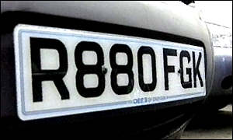
Dewiswch rif car tri digid, e.e. 569.
Gwnewch swm tynnu o’r tri digid, e.e. 56 – 9.
Cyfrifwch yn eich pen. Dywedwch yr ateb.
Os ydych yn iawn, rydych yn sgorio pwynt.
Y cyntaf i gyrraedd 10 pwynt sy’n ennill.

Dyma amryw gemau rhifau y gallwch annog eich plant i’w chwarae – beth am chwarae fel teulu?

Gêm rhifau 1
Mae angen tua 20 cownter neu basta sych.
Cymerwch eich tro. Rholiwch ddau ddis i wneud rhif dau ddigid, e.e. os ydych yn rholio 4 ac 1, gallai’r rhif fod yn 41 neu 14.
Adiwch y ddau rif hyn yn eich pen. Os ydych yn iawn, rydych yn ennill cownter. Dywedwch wrth eich partner sut y gwnaethoch chi gyfrifo’r swm.

Y cyntaf i gyrraedd 10 cownter sy’n ennill.
Nawr ceisiwch dynnu’r rhif lleiaf o’r un mwyaf.


Gêm rhifau 2
Gosodwch ddominos â’u hwyneb i lawr.
Shyfflwch nhw. Mae pawb yn dewis domino.
Lluoswch y ddau rif sydd ar eich domino.
Mae pwy bynnag sydd â’r rhif mwyaf yn cadw’r ddau ddomino.
Yr enillydd yw’r person sydd â’r nifer fwyaf o ddominos pan fyddant i gyd wedi cael eu defnyddio.

Gêm rhifau 3
Defnyddiwch dri dis. Os nad oes gennych fwy nag un dis, rholiwch hwnnw dair gwaith.
Gwnewch rifau tri digid, e.e. os ydych yn rholio 2, 4 a 5, gall y rhif fod yn 245, 254, 425, 452, 524 neu 542,
Gofynnwch i’ch plentyn dalgrynnu’r rhif tri digid i’r lluosrif agosaf o 10. Gwiriwch a yw’n gywir, e.e. os 254 yw’r rhif, 250 ydyw i’r 10 agosaf.
Rholiwch eto. Y tro hwn talgrynnwch y rhifau tri digid i’r 100 agosaf.

Gweddillion
Cymerwch eich tro i ddewis rhif dau ddigid llai na 50.
Ysgrifennwch y rhif. Nawr cyfrwch i fyny ato fesul pedwar. Pa rif sydd ar ôl?
Y rhif sydd ar ôl yw’r nifer o bwyntiau rydych yn ei sgorio, e.e. dewis 27. Cyfrif: 4, 8, 12, 16, 20, 24.
3 yn weddill er mwyn cael 27. Felly cewch 3 pwynt.

Y person cyntaf i gael 12 neu fwy o bwyntiau sy’n ennill.
Nawr rhowch dro ar yr un gêm gan gyfrif fesul tri neu bump.
A allwch chi weld pa rifau fydd yn rhoi’r pwyntiau gorau i chi?

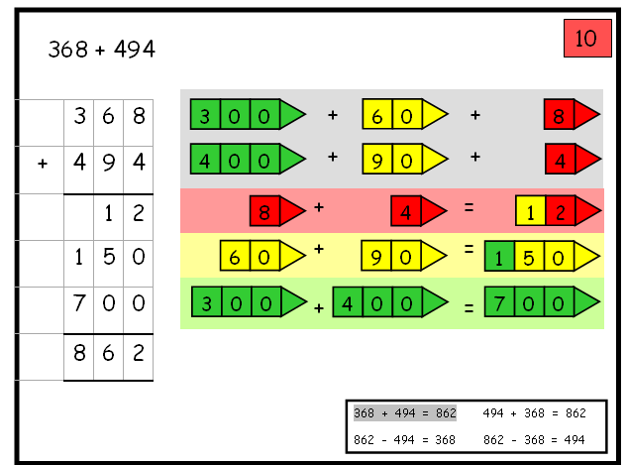

Mae disgyblion wedyn yn mynd ymlaen i ddefnyddio’r dull cario gyda rhifau mwy.

Tynnu

Caiff disgyblion eu hannog i wahanu rhifau.
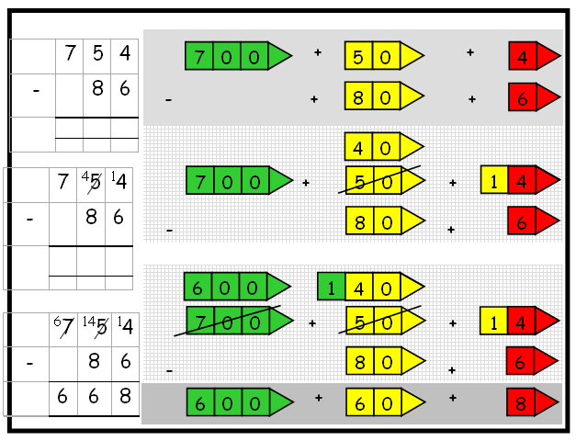

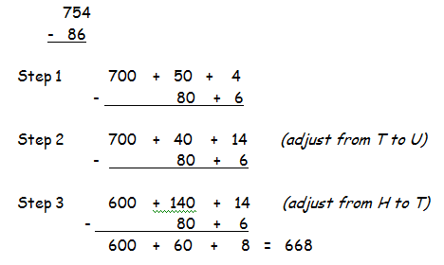
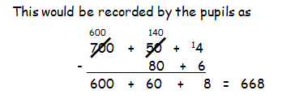

Caiff hyn ei gofnodi gan y disgyblion fel hyn:
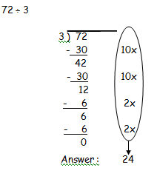

Caiff disgyblion wedyn eu cyflwyno i weddillion a byddant yn cofnodi fel yr enghraifft isod:

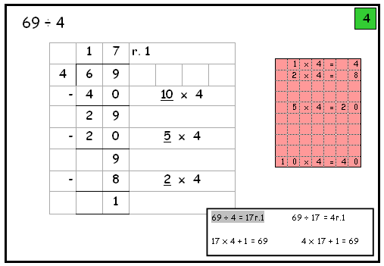

Rhannu

Mae disgyblion yn datblygu eu defnydd o rannu sawl gwaith er mwyn tynnu lluosrifau o’r rhannydd.
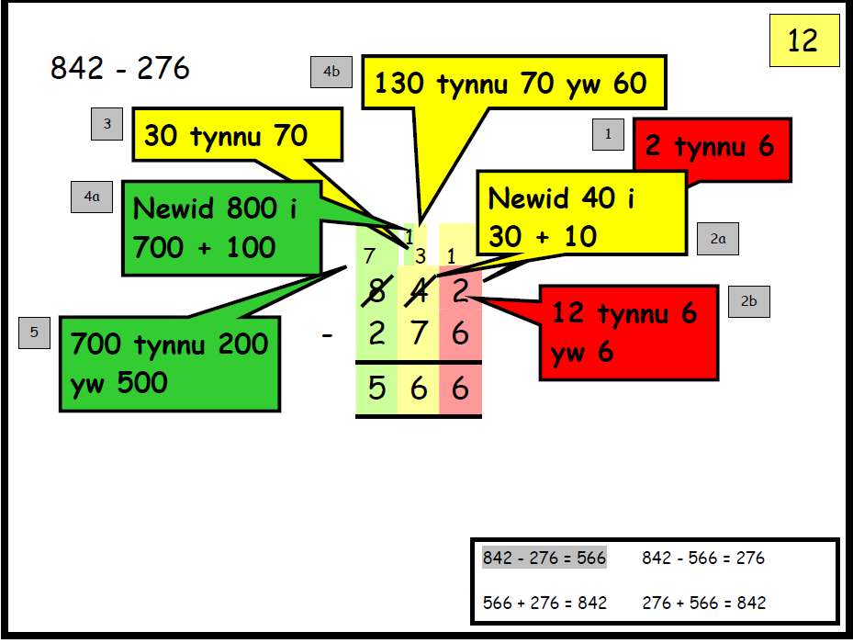
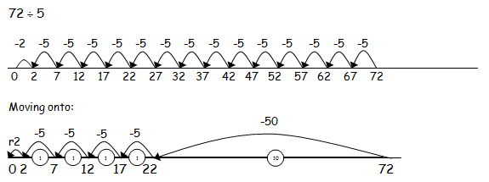

Maent wedyn yn symud ymlaen i ddefnyddio’r dull colofnau o gofnodi.
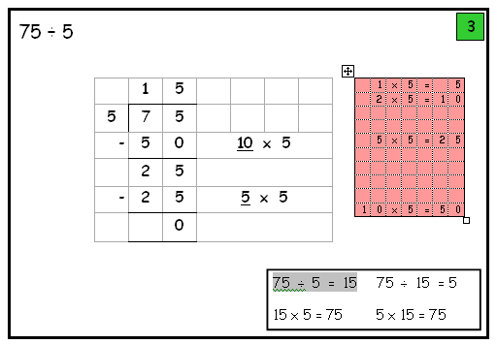

n

Gan symud ymlaen, mae disgyblion wedyn yn cwblhau’r swm drwy ddefnyddio colofnau a chario.

Cofnodi fel hyn -
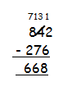

Lluosi

Tablau – mae disgyblion yn dysgu’r rhain mewn teuluoedd.

Teulu 1, 2, 4 ac 8
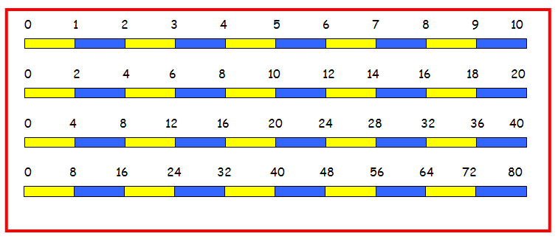

Teulu 1, 5 a 10
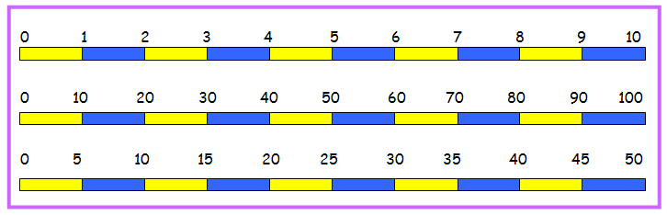

Teulu 1, 3, 6 a 9
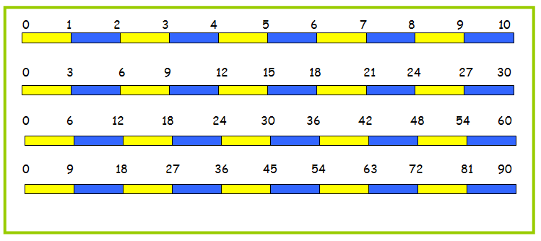
Mae disgyblion yn adeiladu ar yr hyn maent wedi ei ddysgu ac yn parhau i ddefnyddio’r dull arae i helpu i ddatrys cyfrifiadau lluosi.
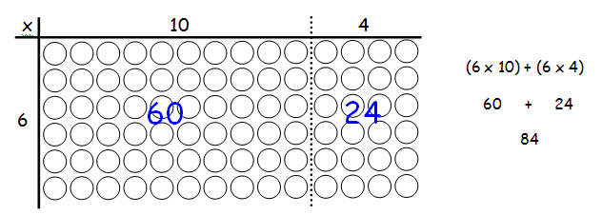

Mae disgyblion wedyn yn symud ymlaen i ddefnyddio’r dull grid i ddatrys cyfrifiadau DU x U.
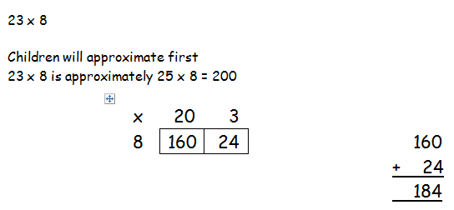

Maent wedyn yn symud ymlaen i gynrychioli’r cyfrifiad mewn colofnau.



